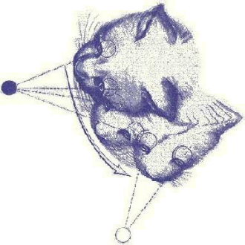

Überweisung

Überweisungspraxis: | Tel:  Fax:  e-mail:

Besitzer:
Patient:

Überweisung zur:

Neurologischen Abklärung Myelographie Liquordiagnostik OP

EKG Sonographie Elektrodiagnostik (Hörtest, Sehtest, EEG, EMG, NLG)

Endoskopie

Vorbericht:

Bisherige Untersuchungsergebnisse:

Medikation des Patienten:

